8.10.2025

Technologie-Innovation: Membranventil GEMÜ D41 mit EasyLock

Der Ventilhersteller GEMÜ, Weltmarktführer im Bereich der Ventil-, Mess- und Regeltechnik für sterile Prozesse, entwickelte im Zuge seiner neuen Produktgeneration eine Ventilneuheit. Das Membranventil GEMÜ D41 verfügt über die EasyLock Technologie. Diese ermöglicht eine sekundenschnelle Wartung, verringert die Komplexität und erhöht den Komfort in der Handhabung von Membranventilen signifikant. Damit gestaltet GEMÜ die Zukunft der Ventiltechnik neu.

Das pneumatisch betätigte Membranventil GEMÜ D41 ist für den Einsatz in aseptischen Herstellungsbereichen konzipiert. Das Dichtprinzip des Ventils basiert auf der neu entwickelten GEMÜ Membrane, die weiterhin den Antrieb hermetisch vom Betriebsmedium trennt. GEMÜ D41 mit EasyLock Technologie wird komplett ohne lose Bauteile über ein zentrales Getriebe montiert.

Das Membranventil GEMÜ D41 mit EasyLock Technologie ist einfach in der Handhabung, sicher bei der Anwendung und effektiv im Prozess. Die EasyLock Technologie bietet nicht nur eine erhöhte Montagesicherheit, sondern auch eine gleichmäßige Verpressung der Membrane. Durch einen Bajonettverschluss wird der Antrieb auf dem Körper fixiert und anschließend zentral über ein Getriebe ganz ohne lose Bauteile mittels Außensechskant verspannt. So werden die Antriebsmontage und -demontage, die Inbetriebnahme sowie der Membranwechsel deutlich vereinfacht und verkürzt.

Darüber hinaus erleichtert die Membrane mit Bajonett-Pin den Membranwechsel, während die neue Membrantechnologie mehr Sicherheit und Präzision in Anlagen bietet. Dank des neuen Dichtsystems mit fester Kammerung wird das natürliche Setzverhalten der Membrane beherrscht, sodass ein Nachziehen der Membrane nicht mehr erforderlich ist. Das optimierte Abrollverhalten der Membrane sorgt für eine bessere Regelbarkeit sowie für eine geringere Beanspruchung der Membrane, wodurch Wartungsintervalle anwendungsspezifisch optimiert werden können. Das neue Körperdesign sorgt nicht nur für eine Gewichtseinsparung, sondern auch für einen hohen Durchfluss und für ein homogenes Strömungsverhalten. Dadurch erreichen GEMÜ D41, wie auch das bereits angekündigte Membranventil GEMÜ D40, bis zu 100 % höhere Kv-Werte.

Das Membranventil GEMÜ D41 mit EasyLock Technologie ist ein Highlight der neuen Produktgeneration von GEMÜ.
Weitere Informationen zur neuen Produktgeneration von GEMÜ: Ein Sprung in die Zukunft der Ventiltechnologie

Mit der Einführung einer neu entwickelten, innovativen Produktgeneration geht GEMÜ einen Schritt in die Zukunft. LEAP, eine Abkürzung für "Lean. Effective. Agile. Platformized.", verkörpert sowohl fortschrittliche Produkte in modularer Bauweise als auch innovative Produktionsmethoden.

Zu den Vorreitern der GEMÜ LEAP Produktgeneration zählen neben GEMÜ D41 drei weitere Ventile sowie zwei Automatisierungskomponenten:

GEMÜ D40 – das leistungsstarke, pneumatische Membranventil
GEMÜ S40 – das pneumatische Sitzventil in Schräg- und Geradsitzausführung
GEMÜ P40 – das effiziente Bodenablassventil mit PD-Technologie
GEMÜ 12A0 – der intelligente Stellungsrückmelder
GEMÜ 44A0 – die multifunktionale Ventilansteuerung

Die neuen Ventile verfügen über Antriebsmodule auf einer einheitlichen Plattformarchitektur, um eine flexible Anpassung an unterschiedliche Anforderungen zu ermöglichen. Der elektrische Stellungsrückmelder GEMÜ 12A0 besitzt moderne Kommunikationsschnittstellen und integrierte Sensorik. Mit der Ventilansteuerung GEMÜ 44A0 können die angeschlossenen Prozessventile je nach eingestellter Gerätefunktion konventionell Auf/Zu gesteuert (Ventilanschaltung) oder die Ventilstellung präzise geregelt werden (Stellungsregler). Kompatibel mit den Ventiltypen der neuen Plattformgeneration bieten beide Anbaukomponenten eine platzsparende, einfache Möglichkeit zur Automatisierung.

Weitere Informationen zu den neuen Produkten finden Sie unter: leap.gemu-group.com

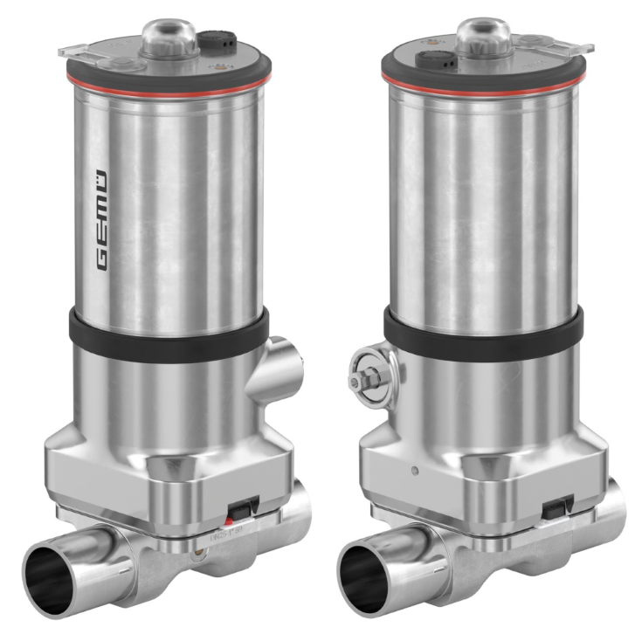
GEMÜ D41 mit EasyLock Technologie

Über uns

Die GEMÜ Gruppe entwickelt und fertigt Ventil-, Mess- und Regelsysteme für Flüssigkeiten, Dämpfe und Gase. Bei Lösungen für sterile Prozesse ist das Unternehmen Weltmarktführer.
Das global ausgerichtete, unabhängige Familienunternehmen wurde 1964 gegründet und wird seit 2011 in zweiter Generation von Gert Müller als geschäftsführendem Gesellschafter gemeinsam mit seinem Cousin Stephan Müller geführt.
Die Unternehmensgruppe erzielte im Jahr 2024 einen Umsatz von über 525 Millionen Euro und beschäftigt heute weltweit mehr als 2.500 Mitarbeiterinnen und Mitarbeiter, davon ca. 1.400 in Deutschland. Die Produktion erfolgt an acht Standorten: Neben den beiden Produktionsstandorten in Deutschland fertigt GEMÜ seine Produkte in Brasilien, China, Frankreich, Indien, der Schweiz sowie den USA. Der weltweite Vertrieb erfolgt über 25 Tochtergesellschaften und wird von Deutschland aus koordiniert. Über ein dichtes Netz von Handelspartnern ist GEMÜ in mehr als 50 Ländern auf allen Kontinenten aktiv.

Weitere Informationen finden Sie unter www.gemu-group.com.

